Інтерактивна вправа «Музичний світлофор»
(робота в парах)
На окремих картках – зображення музичних інструментів, на інших – назви музичних інструментів, окремо кружечки кольорів світлофора, що знаменують загальну назву музичних інструментів країни, до якої вони відносяться.
Учням потрібно зібрати у світлофор музичні інструменти кожної країни. Червоному кольору відповідають інструменти Китаю, жовтому – інструменти індонезійського оркестру гамелан, зеленому – індійські музичні інструменти. Також потрібно підібрати зображення музичного інструменту відповідно до його назви.
Китайські музичні інструменти

Ударні інструменти індонезійського
оркестру гамелан

Індійські музичні

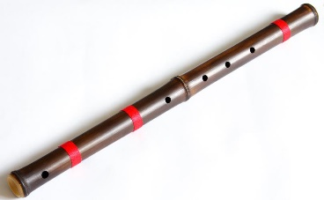 | БАНСУРІ
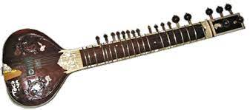 | СИТАР
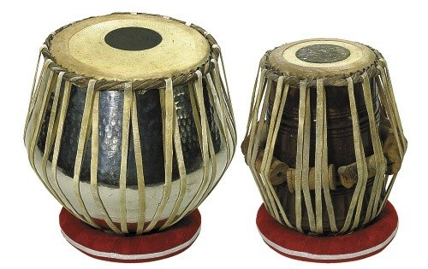 | ТАБЛА
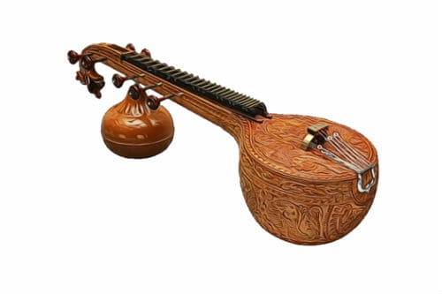 | ВІНА
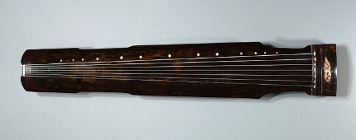 | ЦИНЬ
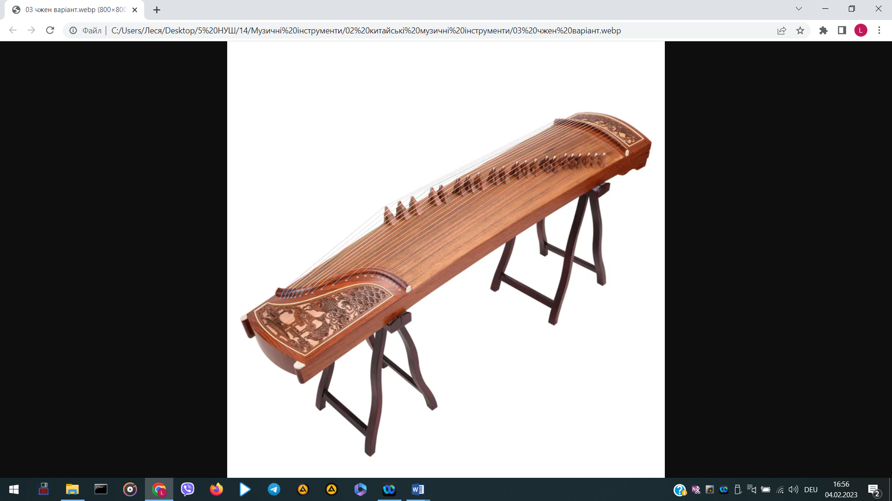 | ЧЖЕН
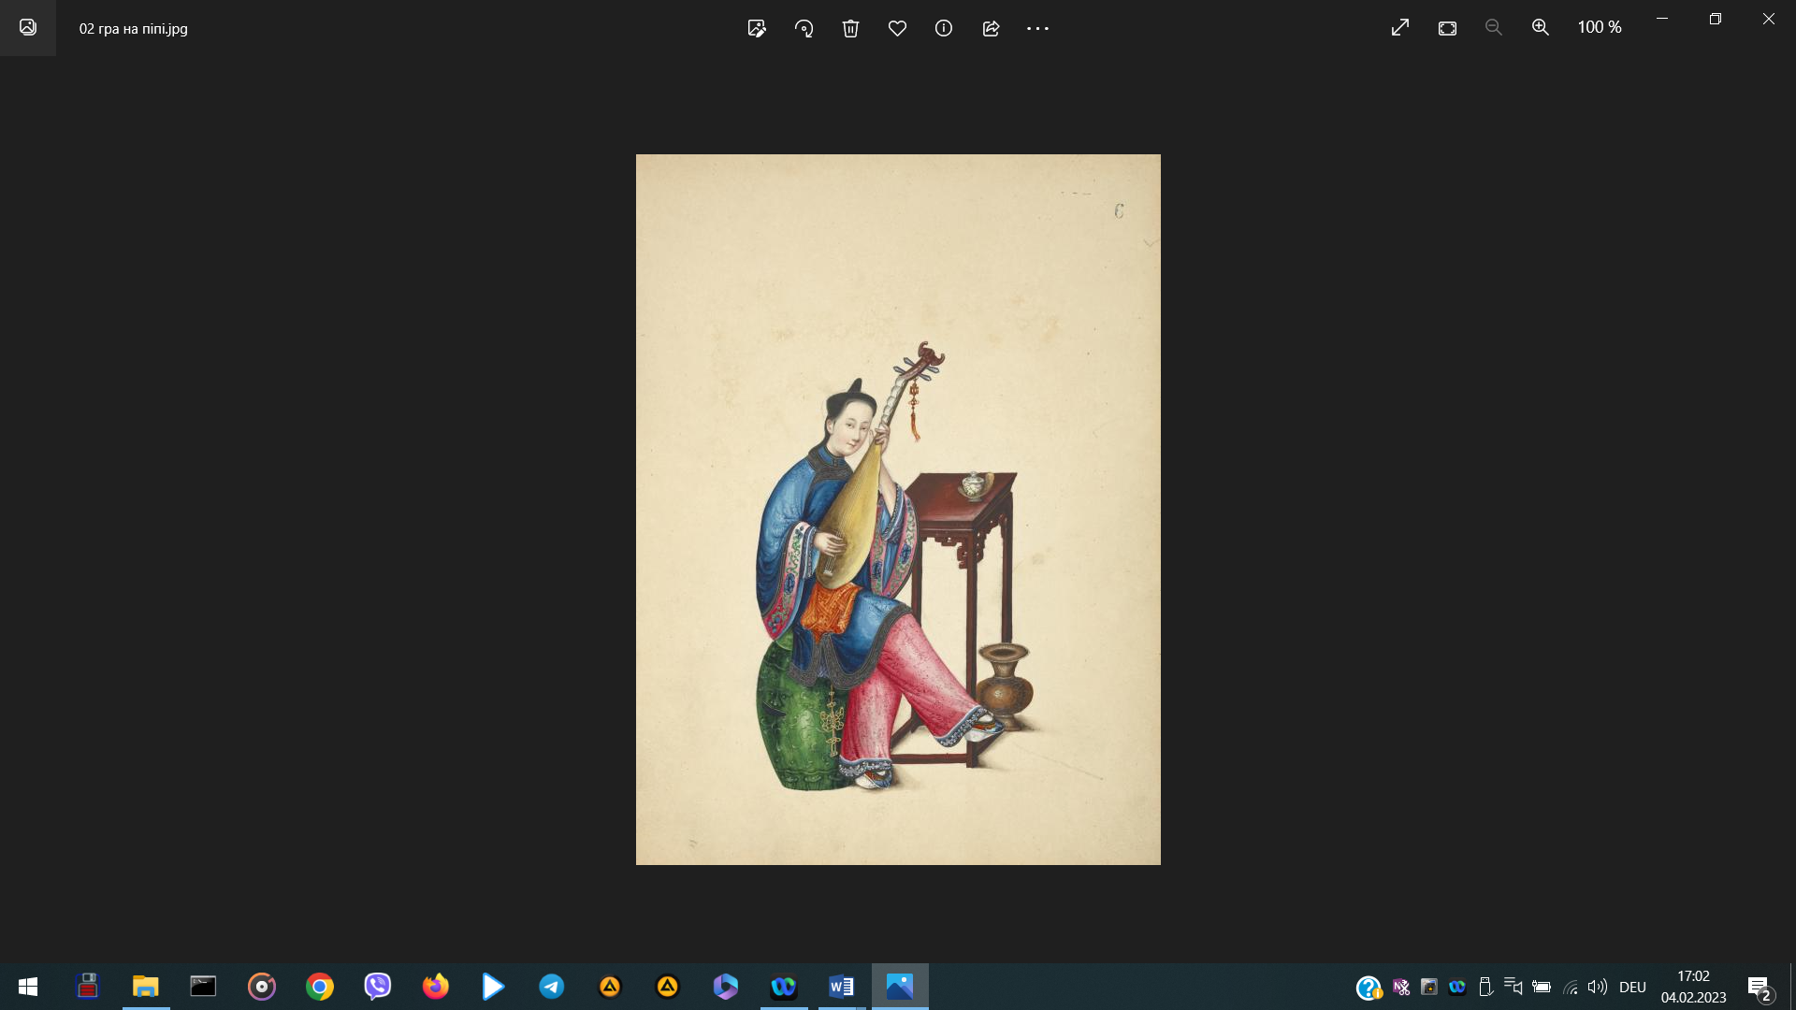 | ПІПА
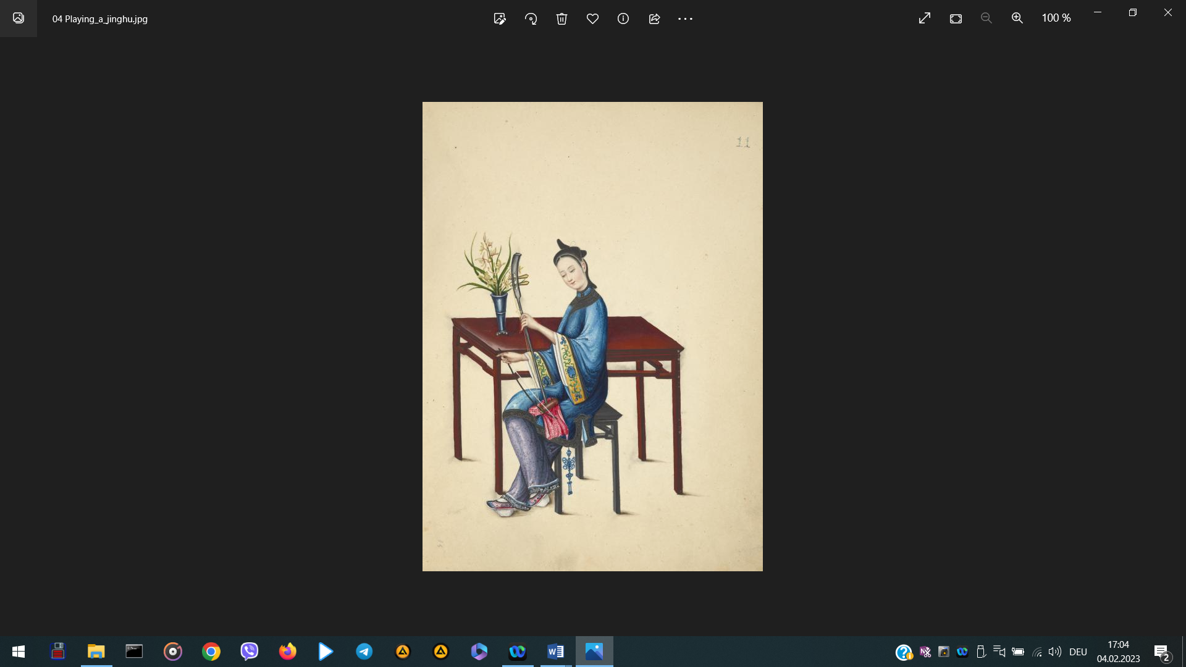 | ЕРХУ
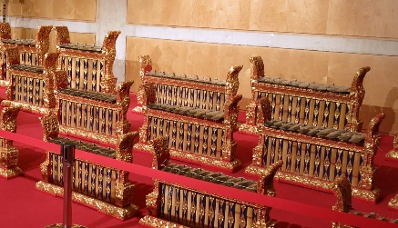 | МЕТАЛОФОНИ
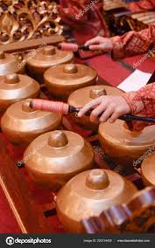 | ГОНГИ

